Tên : Lê Quốc Trung
Lớp : 12_ĐH_CNTT4
MSSV : 1250080215
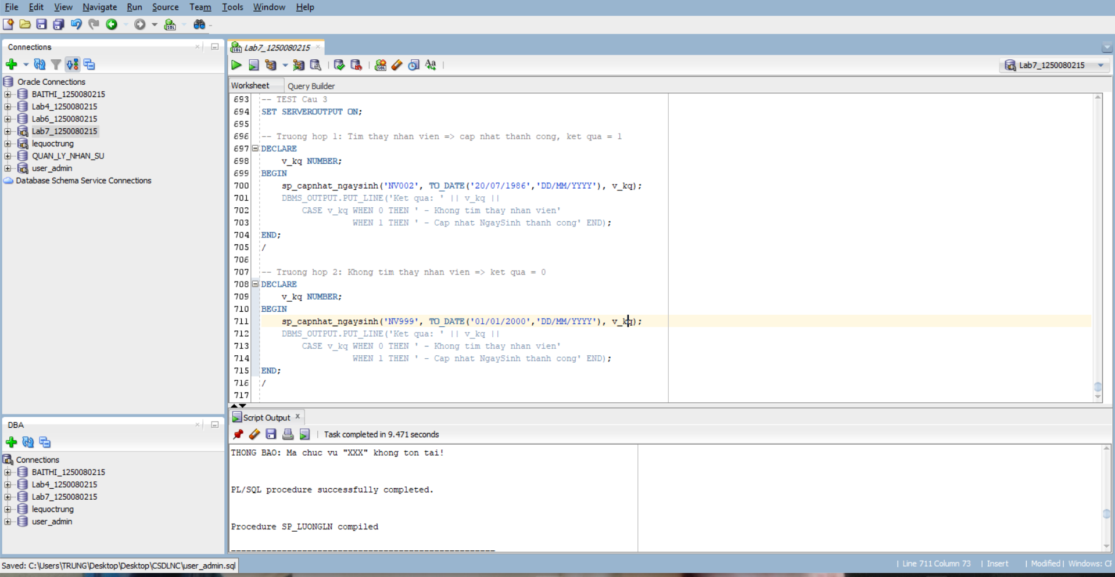
PHIẾU BÀI TẬP 1 – BẢNG KHOA và LỚP
Cấu trúc :
KHOA(Makhoa, Tenkhoa, Dienthoai)
LOP(Malop, Tenlop, Khoa, Hedt, Namnhaphoc, Makhoa)
Bài Tập 1 – Thủ tục thêm KHOA (in thông báo)
Viết thủ tục nhập dữ liệu vào bảng KHOA. Kiểm tra tên khoa đã tồn tại chưa, nếu có thì thông báo, nếu chưa thì thêm vào.
CREATE OR REPLACE PROCEDURE SP_Them_Khoa_1 (
p_makhoa IN KHOA.Makhoa%TYPE,
p_tenkhoa IN KHOA.Tenkhoa%TYPE,
p_dienthoai IN KHOA.Dienthoai%TYPE
) AS
v_dem NUMBER := 0;
BEGIN
SELECT COUNT(*) INTO v_dem
FROM KHOA WHERE UPPER(Tenkhoa) = UPPER(p_tenkhoa);

IF v_dem > 0 THEN
DBMS_OUTPUT.PUT_LINE('THONG BAO: Ten khoa da ton tai!');
ELSE
INSERT INTO KHOA(Makhoa, Tenkhoa, Dienthoai)
VALUES (p_makhoa, p_tenkhoa, p_dienthoai);
COMMIT;
DBMS_OUTPUT.PUT_LINE('THANH CONG: Da them khoa moi.');
END IF;
END SP_Them_Khoa_1;
/
Test Cases:
-- Truong hop 1: Ten khoa CHUA ton tai => them thanh cong
BEGIN
SP_Them_Khoa_1('DTVT', 'Dien Tu Vien Thong', '0281234570');
END;
/
Kết quả
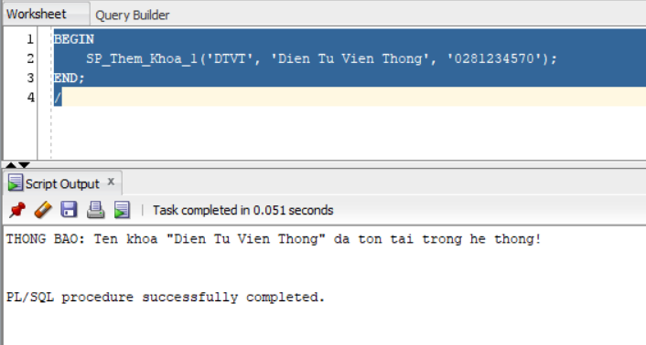
-- Truong hop 2: Ten khoa DA ton tai => thong bao loi
BEGIN
SP_Them_Khoa_1('CNTT2', 'Cong Nghe Thong Tin', '0281234571');
END;
/

Kết quả :
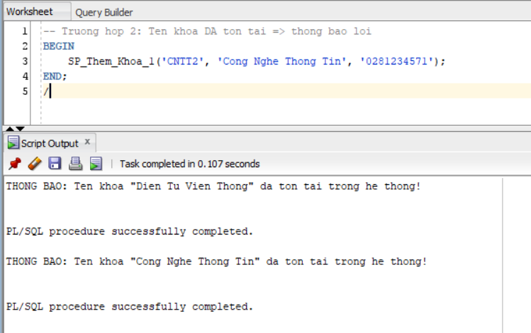
Bài Tập 2 – Thủ tục thêm LỚP (in thông báo)
Kiểm tra: Tên lớp đã tồn tại, Makhoa có trong bảng KHOA. Nếu hợp lệ thì thêm.
Source :
CREATE OR REPLACE PROCEDURE SP_Them_Lop_1 (
p_malop IN LOP.Malop%TYPE, p_tenlop IN LOP.Tenlop%TYPE,
p_khoa IN LOP.Khoa%TYPE, p_hedt IN LOP.Hedt%TYPE,
p_namnhaphoc IN LOP.Namnhaphoc%TYPE, p_makhoa IN LOP.Makhoa%TYPE
) AS
v_dem_lop NUMBER := 0; v_dem_khoa NUMBER := 0;
BEGIN
SELECT COUNT(*) INTO v_dem_lop
FROM LOP WHERE UPPER(Tenlop) = UPPER(p_tenlop);
IF v_dem_lop > 0 THEN
DBMS_OUTPUT.PUT_LINE('THONG BAO: Ten lop da ton tai!'); RETURN;
END IF;

SELECT COUNT(*) INTO v_dem_khoa
FROM KHOA WHERE UPPER(Makhoa) = UPPER(p_makhoa);
IF v_dem_khoa = 0 THEN
DBMS_OUTPUT.PUT_LINE('THONG BAO: Ma khoa khong ton tai!'); RETURN;
END IF;

INSERT INTO LOP VALUES(p_malop,p_tenlop,p_khoa,p_hedt,p_namnhaphoc,p_makhoa);
COMMIT;
DBMS_OUTPUT.PUT_LINE('THANH CONG: Da them lop moi.');
END SP_Them_Lop_1;
/
Test Cases:
-- TH1: Du dieu kien => them thanh cong
SP_Them_Lop_1('CNTT01','Lap Trinh Java','1','Chinh quy',2023,'CNTT');
Kết quả
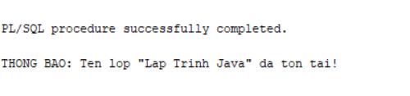
-- TH2: Ten lop da ton tai
SP_Them_Lop_1('CNTT02','Lap Trinh Java','1','Chinh quy',2023,'CNTT');
Kết quả
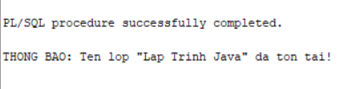
-- TH3: Ma khoa khong ton tai
SP_Them_Lop_1('XYZ01','Lop Ky Thuat','1','Chinh quy',2023,'XYZK');
Kết quả
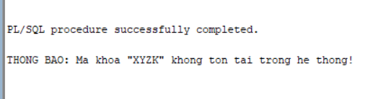
Bài Tập 3 – Thủ tục thêm KHOA (có tham số OUT)
Có tham số OUT trả kết quả: 0 = đã tồn tại, 1 = thêm thành công.
Source :
CREATE OR REPLACE PROCEDURE SP_Them_Khoa_2 (
p_makhoa IN KHOA.Makhoa%TYPE, p_tenkhoa IN KHOA.Tenkhoa%TYPE,
p_dienthoai IN KHOA.Dienthoai%TYPE, p_ketqua OUT NUMBER
) AS
v_dem NUMBER := 0;
BEGIN
SELECT COUNT(*) INTO v_dem
FROM KHOA WHERE UPPER(Tenkhoa) = UPPER(p_tenkhoa);

IF v_dem > 0 THEN
p_ketqua := 0; -- Ten khoa da ton tai
ELSE
INSERT INTO KHOA(Makhoa, Tenkhoa, Dienthoai)
VALUES (p_makhoa, p_tenkhoa, p_dienthoai);
COMMIT;
p_ketqua := 1; -- Them thanh cong
END IF;
END SP_Them_Khoa_2;
/
Test Cases:
-- TH1: Chua ton tai => ket qua = 1 (them thanh cong)
DECLARE v_kq NUMBER;
BEGIN
SP_Them_Khoa_2('TCKT','Tai Chinh Ke Toan','0281234572',v_kq);
DBMS_OUTPUT.PUT_LINE('Ket qua: ' || v_kq); -- In ra: Ket qua: 1
END;
/
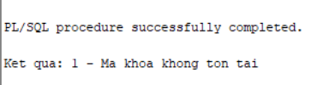
-- TH2: Da ton tai => ket qua = 0
DECLARE v_kq NUMBER;
BEGIN
SP_Them_Khoa_2('CNTT3','Cong Nghe Thong Tin','0281234573',v_kq);
DBMS_OUTPUT.PUT_LINE('Ket qua: ' || v_kq); -- In ra: Ket qua: 0
END;
/
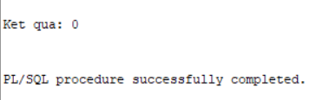

Bài Tập 4 – Thủ tục thêm LOP
OUT trả: 0 = tên lớp đã tồn tại, 1 = makhoa không tồn tại, 2 = thêm thành công.
Source Code:
CREATE OR REPLACE PROCEDURE SP_Them_Lop_2 (
p_malop IN LOP.Malop%TYPE, p_tenlop IN LOP.Tenlop%TYPE,
p_khoa IN LOP.Khoa%TYPE, p_hedt IN LOP.Hedt%TYPE,
p_namnhaphoc IN LOP.Namnhaphoc%TYPE, p_makhoa IN LOP.Makhoa%TYPE,
p_ketqua OUT NUMBER
) AS
v_dem_lop NUMBER := 0; v_dem_khoa NUMBER := 0;
BEGIN
SELECT COUNT(*) INTO v_dem_lop
FROM LOP WHERE UPPER(Tenlop) = UPPER(p_tenlop);
IF v_dem_lop > 0 THEN p_ketqua := 0; RETURN; END IF;

SELECT COUNT(*) INTO v_dem_khoa
FROM KHOA WHERE UPPER(Makhoa) = UPPER(p_makhoa);
IF v_dem_khoa = 0 THEN p_ketqua := 1; RETURN; END IF;

INSERT INTO LOP VALUES(p_malop,p_tenlop,p_khoa,p_hedt,p_namnhaphoc,p_makhoa);
COMMIT;
p_ketqua := 2; -- Them thanh cong
END SP_Them_Lop_2;
/
Test Cases:
-- TH1: Du dieu kien => ket qua = 2
SP_Them_Lop_2('CNTT03','Phat Trien Ung Dung Web','2','Chinh quy',2024,'CNTT',v_kq);
-- Ket qua:
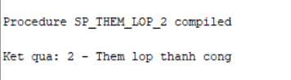
-- TH2: Ten lop da ton tai => ket qua = 0
SP_Them_Lop_2('CNTT04','Lap Trinh Java','1','Chinh quy',2024,'CNTT',v_kq);
-- Ket qua:
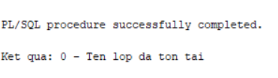

-- TH3: Ma khoa khong ton tai => ket qua = 1
SP_Them_Lop_2('XYZ02','Lop Vat Ly','1','Chinh quy',2024,'VATLY',v_kq);
-- Ket qua:
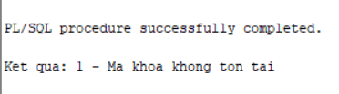

PHIẾU BÀI TẬP 2 – CSDL QLNV
Cấu trúc bảng:
• tblChucVu(MaCV, TenCV)
• tblNhanVien(MaNV, MaCV, TenNV, NgaySinh, LuongCanBan, NgayCong, PhuCap)
Tạo Bảng và Dữ Liệu Mẫu
Source Code:
CREATE TABLE tblChucVu (
MaCV VARCHAR2(10) PRIMARY KEY, TenCV VARCHAR2(100) NOT NULL
);
CREATE TABLE tblNhanVien (
MaNV VARCHAR2(10) PRIMARY KEY, MaCV VARCHAR2(10) NOT NULL,
TenNV VARCHAR2(100) NOT NULL, NgaySinh DATE,
LuongCanBan NUMBER(12,2), NgayCong NUMBER(3), PhuCap NUMBER(12,2),
CONSTRAINT fk_nv_chucvu FOREIGN KEY (MaCV) REFERENCES tblChucVu(MaCV)
);
-- Du lieu mau (>= 4 chuc vu, >= 3 nhan vien)
INSERT INTO tblChucVu VALUES ('GD','Giam Doc');
INSERT INTO tblChucVu VALUES ('PGD','Pho Giam Doc');
INSERT INTO tblChucVu VALUES ('TP','Truong Phong');
INSERT INTO tblChucVu VALUES ('NV','Nhan Vien');
INSERT INTO tblChucVu VALUES ('KT','Ke Toan');

INSERT INTO tblNhanVien VALUES ('NV001','GD','Nguyen Van An',
TO_DATE('15/03/1975','DD/MM/YYYY'),20000000,26,5000000);
INSERT INTO tblNhanVien VALUES ('NV002','TP','Tran Thi Binh',
TO_DATE('20/07/1985','DD/MM/YYYY'),12000000,24,2000000);
INSERT INTO tblNhanVien VALUES ('NV003','NV','Le Van Cuong',
TO_DATE('10/01/1992','DD/MM/YYYY'),8000000,22,1000000);
INSERT INTO tblNhanVien VALUES ('NV004','KT','Pham Thi Dung',
TO_DATE('05/09/1988','DD/MM/YYYY'),10000000,25,1500000);
COMMIT;

Câu a – SP_Them_Nhan_Vien
Kiểm tra MaCV có tồn tại trong tblChucVu không. Nếu thỏa thì thêm NV, ngược lại thông báo.
Source :
CREATE OR REPLACE PROCEDURE SP_Them_Nhan_Vien (
p_manv IN tblNhanVien.MaNV%TYPE, p_macv IN tblNhanVien.MaCV%TYPE,
p_tennv IN tblNhanVien.TenNV%TYPE, p_ngaysinh IN tblNhanVien.NgaySinh%TYPE,
p_luongcb IN tblNhanVien.LuongCanBan%TYPE,
p_ngaycong IN tblNhanVien.NgayCong%TYPE, p_phucap IN tblNhanVien.PhuCap%TYPE
) AS
v_dem_cv NUMBER := 0;
BEGIN
SELECT COUNT(*) INTO v_dem_cv
FROM tblChucVu WHERE MaCV = p_macv;

IF v_dem_cv = 0 THEN
DBMS_OUTPUT.PUT_LINE('THONG BAO: Ma chuc vu khong ton tai!');
ELSE
INSERT INTO tblNhanVien(MaNV,MaCV,TenNV,NgaySinh,LuongCanBan,NgayCong,PhuCap)
VALUES(p_manv,p_macv,p_tennv,p_ngaysinh,p_luongcb,p_ngaycong,p_phucap);
COMMIT;
DBMS_OUTPUT.PUT_LINE('THANH CONG: Da them nhan vien.');
END IF;
END SP_Them_Nhan_Vien;
/
Test Cases:
-- TH1: MaCV hop le => them thanh cong
BEGIN
SP_Them_Nhan_Vien('NV005','NV','Hoang Van Em',
TO_DATE('12/06/1995','DD/MM/YYYY'),7500000,20,800000);
END; /
Kết quả
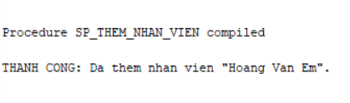
-- TH2: MaCV khong ton tai => thong bao loi
BEGIN
SP_Them_Nhan_Vien('NV006','BGD','Vo Thi Phuong',
TO_DATE('18/11/1990','DD/MM/YYYY'),9000000,23,1200000);
END; /
Kết quả:
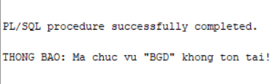

Câu b – SP_CapNhat_Nhan_Vien
Cập nhật thông tin NV (không cập nhật MaNV). Kiểm tra MaNV tồn tại và MaCV hợp lệ.
Source :
CREATE OR REPLACE PROCEDURE SP_CapNhat_Nhan_Vien (
p_manv IN tblNhanVien.MaNV%TYPE, p_macv IN tblNhanVien.MaCV%TYPE,
p_tennv IN tblNhanVien.TenNV%TYPE, p_ngaysinh IN tblNhanVien.NgaySinh%TYPE,
p_luongcb IN tblNhanVien.LuongCanBan%TYPE,
p_ngaycong IN tblNhanVien.NgayCong%TYPE, p_phucap IN tblNhanVien.PhuCap%TYPE
) AS
v_dem_cv NUMBER := 0; v_dem_nv NUMBER := 0;
BEGIN
SELECT COUNT(*) INTO v_dem_nv FROM tblNhanVien WHERE MaNV = p_manv;
IF v_dem_nv = 0 THEN
DBMS_OUTPUT.PUT_LINE('THONG BAO: Nhan vien khong ton tai!'); RETURN;
END IF;

SELECT COUNT(*) INTO v_dem_cv FROM tblChucVu WHERE MaCV = p_macv;
IF v_dem_cv = 0 THEN
DBMS_OUTPUT.PUT_LINE('THONG BAO: Ma chuc vu khong ton tai!');
ELSE
UPDATE tblNhanVien SET
MaCV=p_macv, TenNV=p_tennv, NgaySinh=p_ngaysinh,
LuongCanBan=p_luongcb, NgayCong=p_ngaycong, PhuCap=p_phucap
WHERE MaNV=p_manv;
COMMIT;
DBMS_OUTPUT.PUT_LINE('THANH CONG: Cap nhat nhan vien thanh cong.');
END IF;
END SP_CapNhat_Nhan_Vien;
/
Test Cases:
-- TH1: MaCV hop le, MaNV ton tai => cap nhat thanh cong
BEGIN
SP_CapNhat_Nhan_Vien('NV003','TP','Le Van Cuong Updated',
TO_DATE('10/01/1992','DD/MM/YYYY'),13000000,25,2500000);
END; /
-- Ket qua:
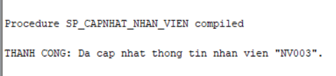

-- TH2: MaCV khong ton tai => thong bao
BEGIN
SP_CapNhat_Nhan_Vien('NV002','XXX','Tran Thi Binh',
TO_DATE('20/07/1985','DD/MM/YYYY'),12000000,24,2000000);
END; /
-- Ket qua:
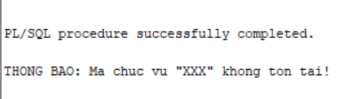

Câu c – SP_LuongLN
Tính và hiển thị lương: Luong = LuongCanBan × NgayCong + PhuCap. Không có tham số đầu vào.
Source Code:
CREATE OR REPLACE PROCEDURE SP_LuongLN AS
BEGIN
DBMS_OUTPUT.PUT_LINE('======================================');
DBMS_OUTPUT.PUT_LINE(' BANG LUONG NHAN VIEN ');
DBMS_OUTPUT.PUT_LINE('======================================');
DBMS_OUTPUT.PUT_LINE(
RPAD('Ma NV',8)||' | '||RPAD('Ho Ten',25)||
' | '||RPAD('Chuc Vu',10)||' | '||LPAD('Luong',15)
);
DBMS_OUTPUT.PUT_LINE('--------------------------------------');
FOR rec IN (
SELECT nv.MaNV, nv.TenNV, cv.TenCV,
(nv.LuongCanBan * nv.NgayCong + nv.PhuCap) AS Luong
FROM tblNhanVien nv JOIN tblChucVu cv ON nv.MaCV=cv.MaCV
ORDER BY nv.MaNV
) LOOP
DBMS_OUTPUT.PUT_LINE(
RPAD(rec.MaNV,8)||' | '||RPAD(rec.TenNV,25)||
' | '||RPAD(rec.TenCV,10)||' | '||
LPAD(TO_CHAR(rec.Luong,'FM999,999,999,990'),15)
);
END LOOP;
DBMS_OUTPUT.PUT_LINE('======================================');
END SP_LuongLN;
/
Test Cases:
-- Goi thu tuc (khong co tham so)
SET SERVEROUTPUT ON;
BEGIN
SP_LuongLN();
END;
/
Kết quả :
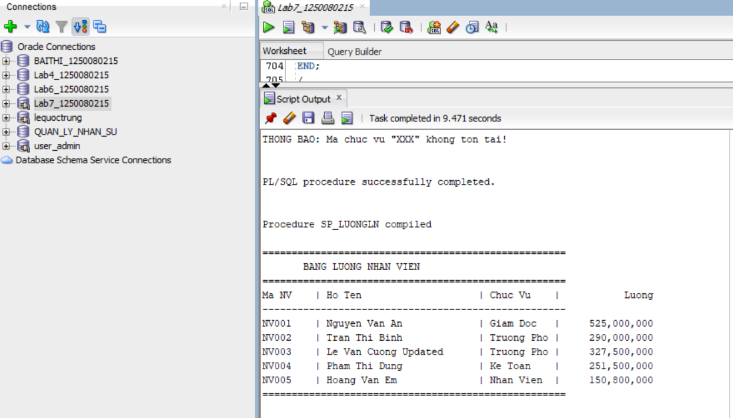
PHIẾU BÀI TẬP 3 – CSDL QLNV (Tham số OUT)
Dùng chung cấu trúc bảng tblChucVu và tblNhanVien từ Phiếu 2.
Câu 1 – sp_them_nhan_vien1 (có tham số OUT)
Tham số OUT trả kết quả: 0 = MaCV chưa tồn tại, 1 = thêm thành công.
Source Code:
CREATE OR REPLACE PROCEDURE sp_them_nhan_vien1 (
p_manv IN tblNhanVien.MaNV%TYPE, p_macv IN tblNhanVien.MaCV%TYPE,
p_tennv IN tblNhanVien.TenNV%TYPE, p_ngaysinh IN tblNhanVien.NgaySinh%TYPE,
p_luongcb IN tblNhanVien.LuongCanBan%TYPE,
p_ngaycong IN tblNhanVien.NgayCong%TYPE, p_phucap IN tblNhanVien.PhuCap%TYPE,
p_ketqua OUT NUMBER
) AS
v_dem_cv NUMBER := 0;
BEGIN
SELECT COUNT(*) INTO v_dem_cv FROM tblChucVu WHERE MaCV = p_macv;

IF v_dem_cv = 0 THEN
p_ketqua := 0; -- MaCV chua ton tai
ELSE
INSERT INTO tblNhanVien(MaNV,MaCV,TenNV,NgaySinh,LuongCanBan,NgayCong,PhuCap)
VALUES(p_manv,p_macv,p_tennv,p_ngaysinh,p_luongcb,p_ngaycong,p_phucap);
COMMIT;
p_ketqua := 1; -- Them thanh cong
END IF;
END sp_them_nhan_vien1;
/
Test Cases:
-- TH1: MaCV ton tai => them thanh cong, ket qua = 1
DECLARE v_kq NUMBER;
BEGIN
sp_them_nhan_vien1('NV007','KT','Bui Van Giang',
TO_DATE('22/03/1993','DD/MM/YYYY'),9500000,23,1100000,v_kq);
DBMS_OUTPUT.PUT_LINE('Ket qua: ' || v_kq); -- In ra: Ket qua: 1
END; /
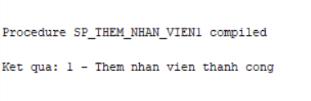
-- TH2: MaCV khong ton tai => ket qua = 0
DECLARE v_kq NUMBER;
BEGIN
sp_them_nhan_vien1('NV008','TBGD','Dinh Thi Huong',
TO_DATE('05/12/1991','DD/MM/YYYY'),11000000,24,1800000,v_kq);
DBMS_OUTPUT.PUT_LINE('Ket qua: ' || v_kq); -- In ra: Ket qua: 0
END; /
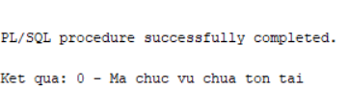

Câu 2 – sp_them_nhan_vien2 (kiểm tra thêm MaNV trùng lặp)
OUT trả: 0 = MaNV đã tồn tại, 1 = MaCV chưa tồn tại, 2 = thêm thành công.
Source Code:
CREATE OR REPLACE PROCEDURE sp_them_nhan_vien2 (
p_manv IN tblNhanVien.MaNV%TYPE, p_macv IN tblNhanVien.MaCV%TYPE,
p_tennv IN tblNhanVien.TenNV%TYPE, p_ngaysinh IN tblNhanVien.NgaySinh%TYPE,
p_luongcb IN tblNhanVien.LuongCanBan%TYPE,
p_ngaycong IN tblNhanVien.NgayCong%TYPE, p_phucap IN tblNhanVien.PhuCap%TYPE,
p_ketqua OUT NUMBER
) AS
v_dem_nv NUMBER := 0; v_dem_cv NUMBER := 0;
BEGIN
-- Kiem tra MaNV da ton tai chua
SELECT COUNT(*) INTO v_dem_nv FROM tblNhanVien WHERE MaNV = p_manv;
IF v_dem_nv > 0 THEN p_ketqua := 0; RETURN; END IF;

-- Kiem tra MaCV co ton tai khong
SELECT COUNT(*) INTO v_dem_cv FROM tblChucVu WHERE MaCV = p_macv;
IF v_dem_cv = 0 THEN p_ketqua := 1; RETURN; END IF;

-- Du dieu kien: them nhan vien
INSERT INTO tblNhanVien(MaNV,MaCV,TenNV,NgaySinh,LuongCanBan,NgayCong,PhuCap)
VALUES(p_manv,p_macv,p_tennv,p_ngaysinh,p_luongcb,p_ngaycong,p_phucap);
COMMIT;
p_ketqua := 2;
END sp_them_nhan_vien2;
/
Test Cases:
-- TH1: Them thanh cong => ket qua = 2
DECLARE v_kq NUMBER;
BEGIN
sp_them_nhan_vien2('NV009','NV','Chu Thi Lan',
TO_DATE('15/08/1996','DD/MM/YYYY'),7000000,21,700000,v_kq);
DBMS_OUTPUT.PUT_LINE('Ket qua: '||v_kq); -- Ket qua: 2
END; /
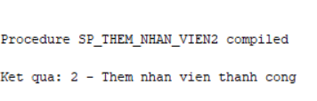
-- TH2: MaNV da ton tai => ket qua = 0
DECLARE v_kq NUMBER;
BEGIN
sp_them_nhan_vien2('NV001','NV','Nguyen Van An 2',
TO_DATE('15/03/1975','DD/MM/YYYY'),20000000,26,5000000,v_kq);
DBMS_OUTPUT.PUT_LINE('Ket qua: '||v_kq); -- Ket qua: 0
END; /
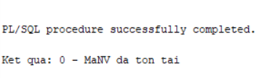
-- TH3: MaCV khong ton tai => ket qua = 1
DECLARE v_kq NUMBER;
BEGIN
sp_them_nhan_vien2('NV010','QLTC','Tran Van Minh',
TO_DATE('10/04/1994','DD/MM/YYYY'),8500000,22,900000,v_kq);
DBMS_OUTPUT.PUT_LINE('Ket qua: '||v_kq); -- Ket qua: 1
END; /
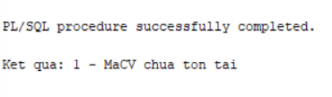

Câu 3 – sp_capnhat_ngaysinh
Cập nhật NgaySinh cho nhân viên. OUT: 0 = không tìm thấy, 1 = cập nhật thành công.
Source Code:
CREATE OR REPLACE PROCEDURE sp_capnhat_ngaysinh (
p_manv IN tblNhanVien.MaNV%TYPE,
p_ngaysinh IN tblNhanVien.NgaySinh%TYPE,
p_ketqua OUT NUMBER
) AS
v_dem NUMBER := 0;
BEGIN
SELECT COUNT(*) INTO v_dem FROM tblNhanVien WHERE MaNV = p_manv;

IF v_dem = 0 THEN
p_ketqua := 0; -- Khong tim thay nhan vien
ELSE
UPDATE tblNhanVien SET NgaySinh = p_ngaysinh WHERE MaNV = p_manv;
COMMIT;
p_ketqua := 1; -- Cap nhat thanh cong
END IF;
END sp_capnhat_ngaysinh;
/
Test Cases:
-- TH1: Tim thay nhan vien => cap nhat thanh cong, ket qua = 1
DECLARE v_kq NUMBER;
BEGIN
sp_capnhat_ngaysinh('NV002',TO_DATE('20/07/1986','DD/MM/YYYY'),v_kq);
DBMS_OUTPUT.PUT_LINE('Ket qua: '||v_kq); -- Ket qua: 1
END; /
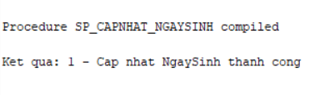
-- TH2: Khong tim thay nhan vien => ket qua = 0
DECLARE v_kq NUMBER;
BEGIN
sp_capnhat_ngaysinh('NV999',TO_DATE('01/01/2000','DD/MM/YYYY'),v_kq);
DBMS_OUTPUT.PUT_LINE('Ket qua: '||v_kq); -- Ket qua: 0
END; /
